Служба у справах дітей
Первомайської райдержадміністрації

Малюк потребує уваги ще до народження!


2017 рік

З метою створення ефективного механізму Україна – лідер серед країн Європи за рівнем смертності матерів та немовлят.
За 2015 рік в країні померло 2378 дітей у перші 28 днів свого життя. Зафіксовано 120 випадків смертності серед вагітних жінок (згідно даних, оприлюднених Міністерство охорони здоров'я України).
Для порівняння – у Польщі за 2015 рік померло 1122 немовляти (у 2 рази менше!!!) і 12 вагітних жінок (У 10 разів менше!!!)
На жаль, жінки часто не звертають уваги на проблеми, які виникають під час вагітності. Згідно дослідження UNICEF, тільки 12% жінок та чоловіків знають про 6 головних небезпечних симптомів! Лише третина жінок відвідує курси вагітних і тільки 45% звертаються в жіночу консультацію до 11 тижня вагітності.
Також часто до смерті або інвалідності немовлят призводить непрофесійність лікарів! Особливо, коли дитина народжується з патологією або передчасно та з критично низькою вагою. В таких випадках вчасно надана допомога має велике значення для життя новонародженого.
Високі показники материнської та малюкової смертності можливо знизити за умови створення мережі перинатальних центрів в кожному регіоні України. Важливо, аби майбутні батьки не нехтували порадами лікарів, які рекомендують народжувати у таких центрах і відповідально ставились до здоров’я майбутнього малюка!
Необхідно переглянути та оновити національні стратегії і плани щодо здоров’я новонароджених, визначити перелік гарантованих державою медичних послуг для вагітних і новонароджених та розробити комплексну програму, спрямовану на безпечну вагітність та збереження життя і здоров’я малюків.
Пріоритетом для вітчизняної перинатальної служби має стати профілактика втрат дітей під час вагітності. Держава повинна звернути увагу на фінансування 10-ти існуючих перинатальних центрів та створення нових в кожному регіоні України, підготовку високопрофесійних кадрів для роботи в центрах.
Будьте уважними до себе і своєї дитини і при перших проявах небезпечних симптомів під час вагітності одразу звертайтесь до лікаря!!!
Дитина потребує вашої постійної УВАГИ і турботи ще до народження!
*У додатку – основні небезпечні симптоми, які можуть виникнути під час вагітності
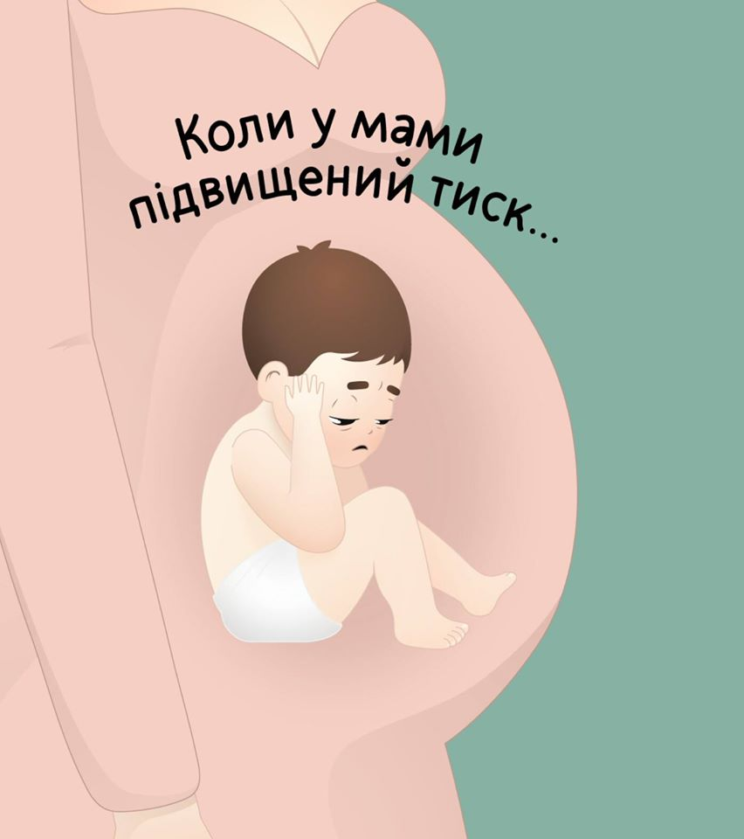
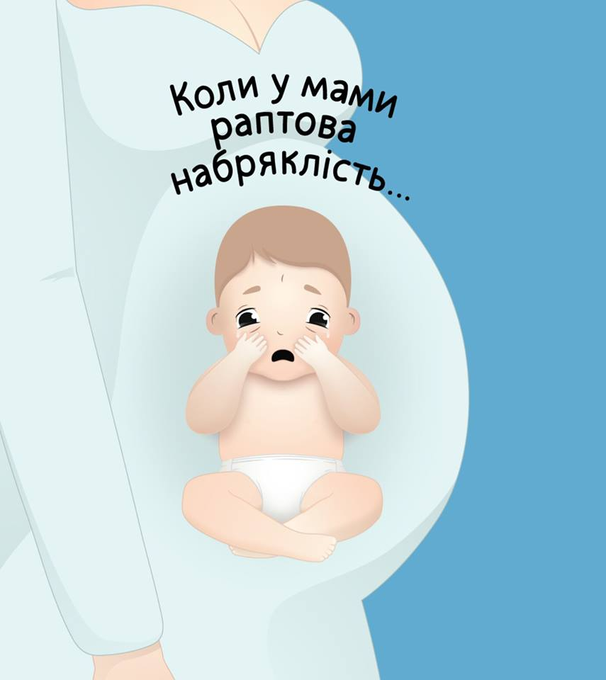

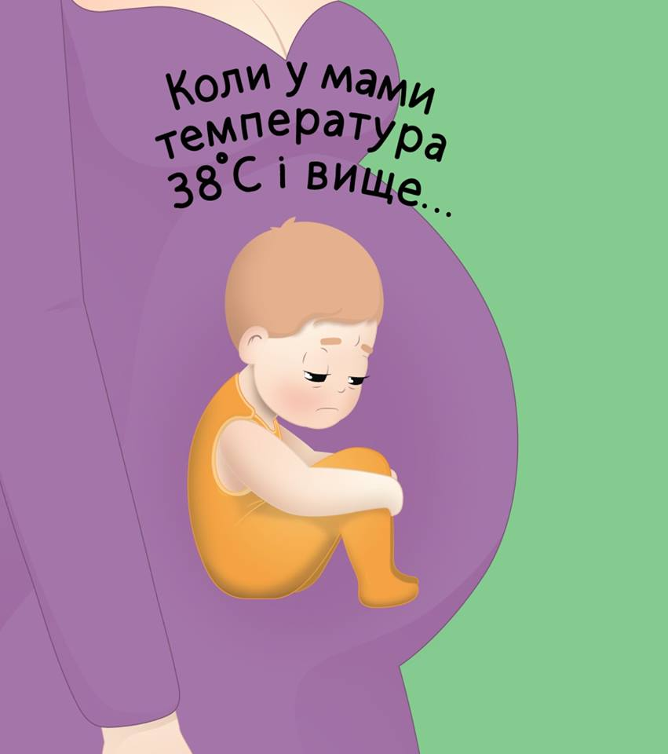
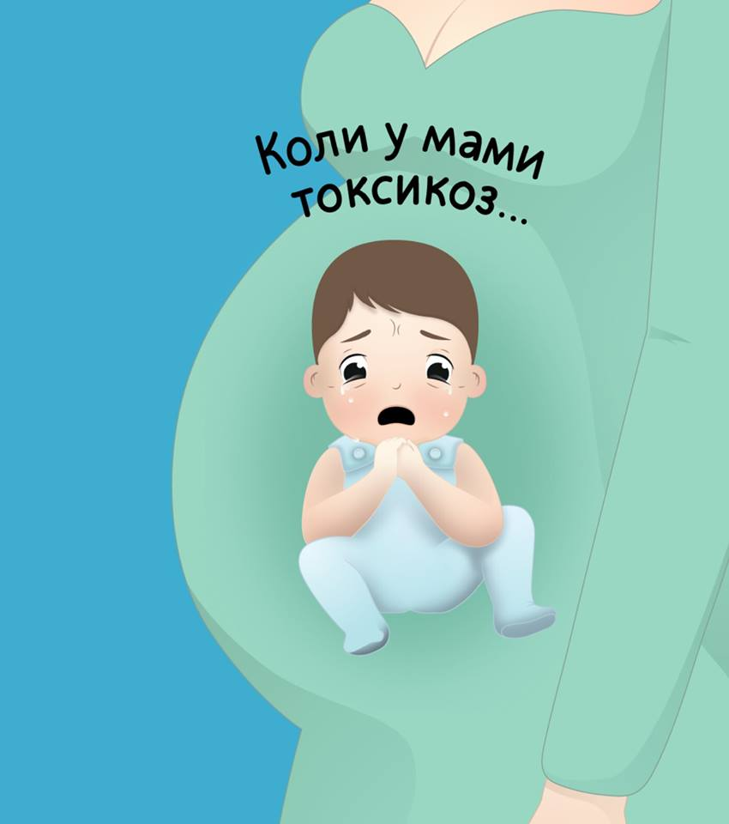

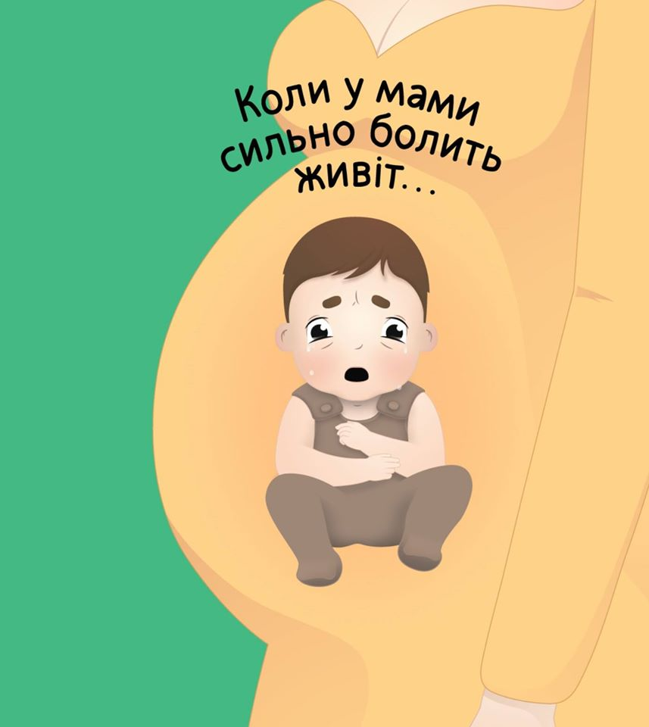
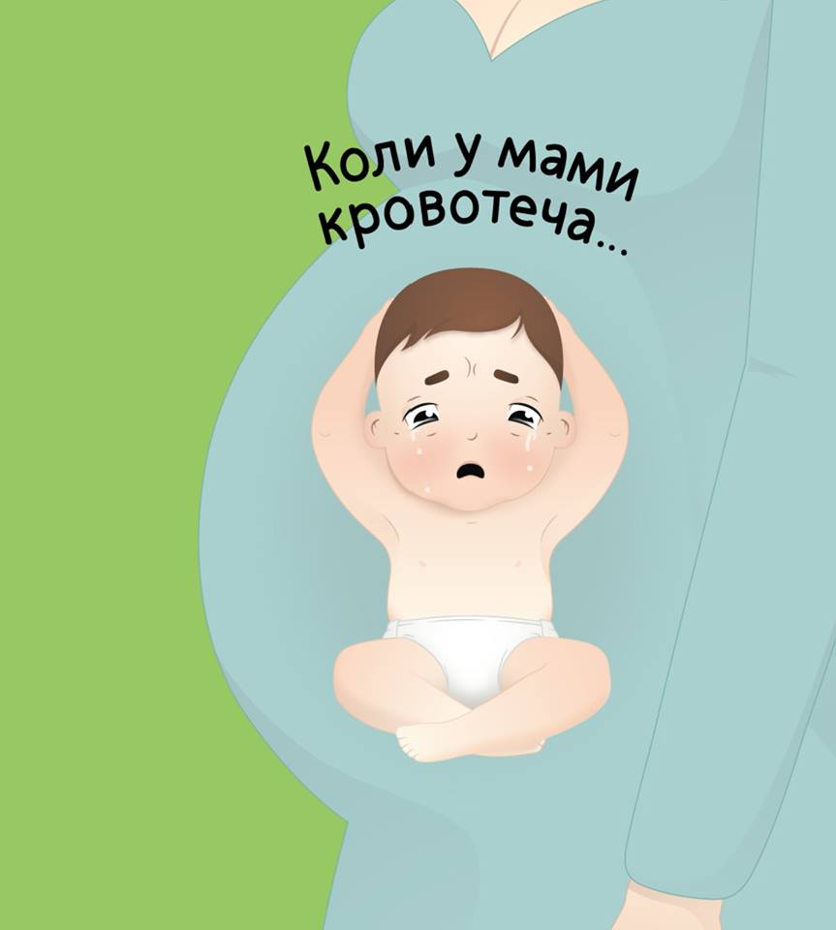
С

Служба у справах дітей Первомайської районної державної адміністрації Первомайського району Миколаївської області.
Наша адреса: м. Первомайськ, вул. Чкалова, 12, 4 поверх, каб. 61, тел.(05161) 4-21-03.

